

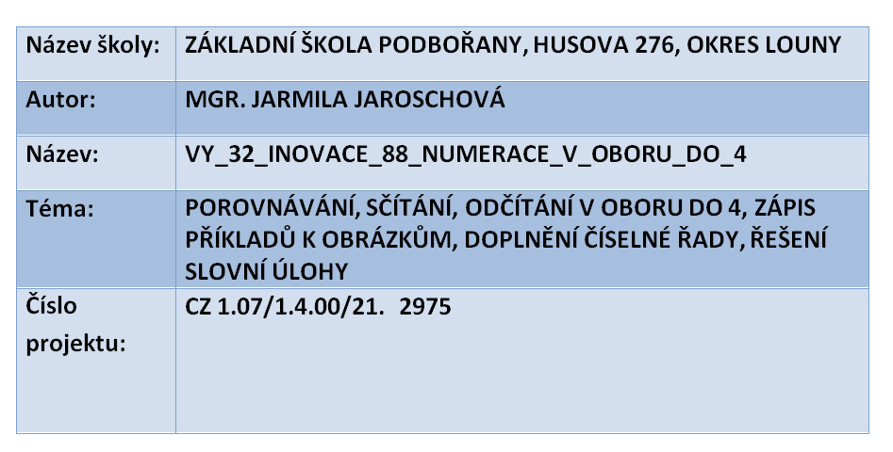

Anotace: | Určeno pro žáky 1. třídy k procvičování. Žáci doplňují čísla, porovnávají, procvičují sčítání, odčítání, zapisují příklady.  List číslo 3: určují počet obrázků, zapíší číslici, dopočítávají a domalovávají do daného počtu, doplňují číselnou řadu do 4  List číslo 4: porovnávají a doplňují znaménka, sčítají  do 4, zapisují příklady k obrázkům, znázorňují  List číslo 5: odčítají do 4, zapisují příklady k obrázkům,  znázorňují, řeší slovní úlohu, zapisují příklad, odpověď říkají nahlas - zapíší číslo  List číslo 6: zhodnotí svou práci- zakroužkují smajlíka
Datum vytvoření: | 11. 02. 2012
Klíčová slova: | číselná řada 1 - 4, sčítání, odčítání, zápis příkladů, použití symbolů +, -, =, porovnávání - zápis symbolů, slovní úloha

POČÍTÁM DO 4
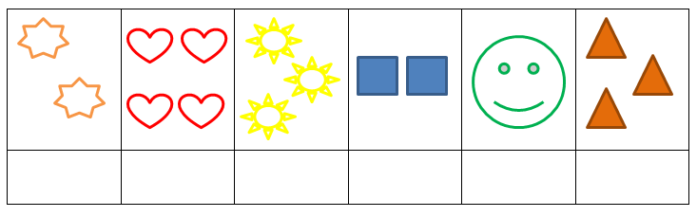
URČI POČET A NAPIŠ ČÍSLICI:

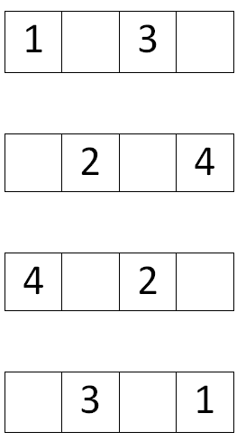
DOKRESLI SPRÁVNÝ DOPLŇ ŘADY:
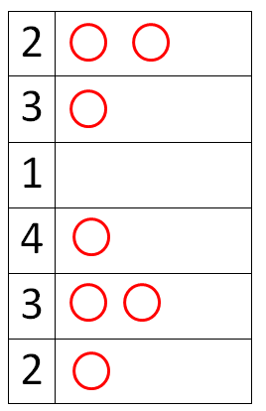
POČET KOLEČEK:

POROVNEJ:
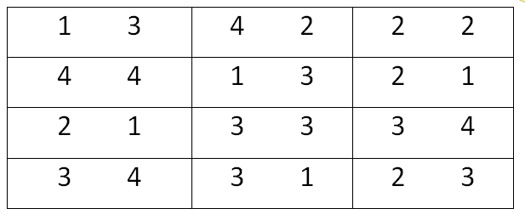

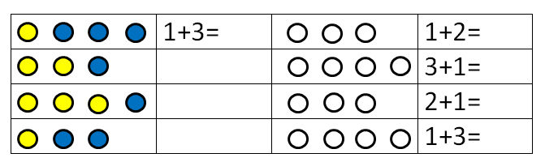
ZAPIŠ PŘÍKLADY, ZNÁZORNI A VYPOČÍTEJ:

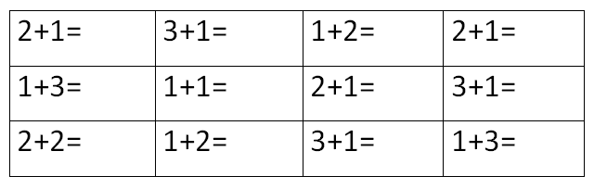
VYPOČÍTEJ:

ZAPIŠ PŘÍKLADY, ZNÁZORNI A VYPOČÍTEJ:

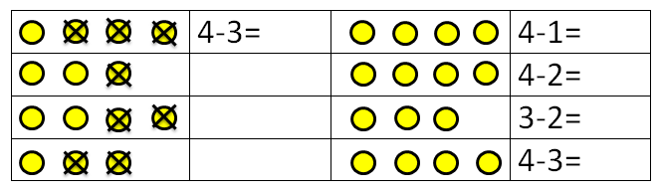

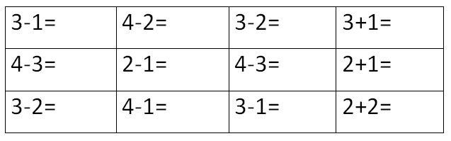
VYPOČÍTEJ:

VYMYSLI SLOVNÍ ÚLOHU A VYPOČÍTEJ:
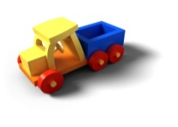
MÍLA MÁ A A .

ZNÁZORNI:_____________________
VYPOČÍTEJ:_____________________
ODPOVĚĎ:________________
MÉ HODNOCENÍ

DEJ DO KROUŽKU SMAJLÍKA, KTERÝM SI OHODNOTÍŠ SVOU PRÁCI:

UMÍM TO

MOC TO NEUMÍM, DĚLÁM CHYBY

NEUMÍM TO, RADÍM SE S KAMARÁDEM

Použité zdroje:
Program Microsoft Office 2010
STAUDKOVÁ, Hana a Věra TŮMOVÁ. VLASTA LANDOVÁ. Matematika: Numerace, sčítání a odčítání do 6. Sezemice: ALTER, s.r.o.,VŠEŇ, 2008. ISBN 978-80-7245-115-9.

